**EXMO. SR. PRESIDENTE DA CÂMARA MUNICIPAL DE SUMARÉ**

Pelo presente e na forma regimental, **requeiro** que seja concedida a **"MEDALHA E DIPLOMA BERENICE PIANA”** a Senhora Regiane Araujo.

Regiane Araujo nasceu em Santo André no dia 17 de março de 1981. Filha do metalúrgico Nelson José de Araujo (in memoriam) e da dona de casa Emília Barbosa de Araujo, Regiane é a única mulher entre sete irmãos, evidenciando desde cedo sua força e resiliência em um ambiente predominantemente masculino.

Aos 13 anos, Regiane e sua família mudaram-se para o município de Sumaré, onde ela criou raízes e desenvolveu um profundo carinho pela cidade que a acolheu. Em 2001, deu à luz sua primeira filha, Bruna Araujo, e em 2005, sua segunda filha, Mariana Araujo. As filhas tornaram-se sua motivação diária para inspirar pessoas e ajudar o próximo.

Regiane formou-se em Pedagogia e especializou-se em Projetos Sociais pela FIA/USP, além de obter um MBA em Gestão de Pessoas e participar de inúmeras formações no setor social. Sua liderança natural sempre se destacou, sendo líder de crianças, adolescentes e jovens na igreja e participando ativamente em trabalhos voluntários.

Sua carreira no setor social começou em 2003, onde se dedicou de corpo e alma, assumindo diversas funções ao longo dos anos:

* Educadora Social
* Pedagoga
* Coordenadora de Captação de Recursos
* Gerente de Desenvolvimento Institucional
* Presidente do Conselho Municipal dos Direitos da Criança e do Adolescente do Município de Sumaré
* Segunda Secretária Nacional das Associações Pestalozzi

Essas funções permitiram que Regiane viajasse por diversos municípios, estados e até países, sempre difundindo amor pela causa das pessoas com deficiência, projetos sociais e empoderamento das pessoas, demonstrando que todos podem ocupar qualquer espaço no mundo.

Atualmente, Regiane é casada com Evandro Bargas e é avó de Alice, de 1 ano e 9 meses, e Theo, de 9 meses, ambos filhos de Bruna. Ela entendeu que sua missão de vida é contribuir e servir pessoas, mudar rotas e destinos, tocar vidas e mostrar que tudo o que as pessoas precisam está dentro delas.

Em 2024, após 16 anos de contribuição direta à Associação Pestalozzi de Sumaré, Regiane fundou sua própria empresa, a R.A. Consultoria Social. A empresa tem como princípio potencializar organizações sociais e colaborar com o setor público na identificação de projetos e programas eficientes para o município, proporcionando à população a dignidade que merece.

Através da R.A. Consultoria Social, Regiane busca ser a ponte essencial entre a paixão pela mudança social e a realização prática de objetivos sociais, ambientais e econômicos. Ela oferece suas habilidades em prol de um bem maior, combinando trabalho sério e amor, com um compromisso profundo com a justiça social.

Essa é Regiane Araujo, uma mulher dedicada, líder natural e uma verdadeira agente de mudança, sempre em busca de um mundo melhor para todos.

Diante de todo exposto, é de todo mérito e justo o reconhecimento por esta Casa de Leis para receber a **"MEDALHA E DIPLOMA BERENICE PIANA”.**

Sala das Sessões, 23 de maio de 2024.

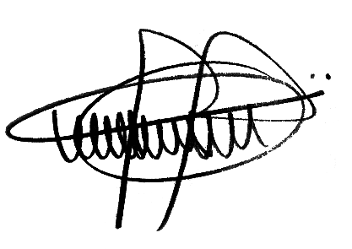

**ANDRE DA FARMÁCIA**

Vereador

MDB